CF05
Descripción | Ajuste
Cambiar tabla  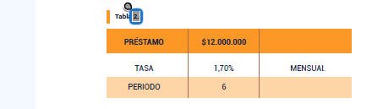 | Concepto Valor Frecuencia  Préstamo $12.000.000  Tasa 1,70% Mensual  Período 6 Meses
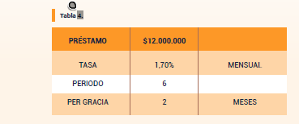 | Concepto Valor Frecuencia  Préstamo $12.000.000  Tasa 1,70% Mensual  Período 6 Meses  Período de gracia 2 Meses
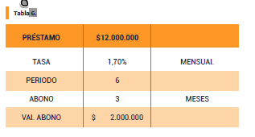 | Concepto Valor Frecuencia  Préstamo $12.000.000 —  Tasa 1,70% Mensual  Período 6 Meses  Abono 3 Meses  Valor del abono $2.000.000 —
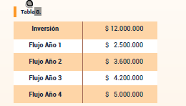 | Concepto Valor  Inversión $12.000.000  Flujo Año 1 $2.500.000  Flujo Año 2 $3.600.000  Flujo Año 3 $4.200.000  Flujo Año 4 $5.000.000
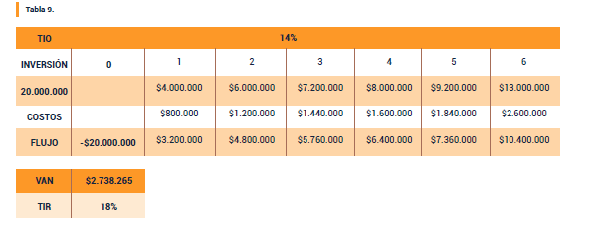 | Concepto 0 1 2 3 4 5 6 Indicador Valor  Inversión $20.000.000 $4.000.000 $6.000.000 $7.200.000 $8.000.000 $9.200.000 $13.000.000 VAN $2.738.265  Costos $800.000 $1.200.000 $1.440.000 $1.600.000 $1.840.000 $2.600.000 TIR 18%  Flujo neto del proyecto $20.000.000 $3.200.000 $4.800.000 $5.760.000 $6.400.000 $7.360.000 $10.400.000
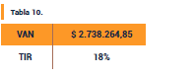 | Indicador Valor  VAN $2.738.264,85  TIR 18%
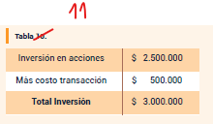 | Concepto Valor  Inversión en acciones $2.500.000  Más costo de transacción $500.000  Total inversión $3.000.000
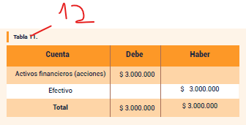 | Cuenta Debe Haber  Activos financieros (acciones) $3.000.000 —  Efectivo — $3.000.000  Total $3.000.000 $3.000.000
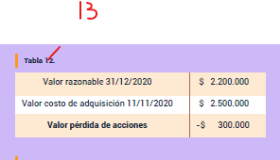 | Concepto Valor  Valor razonable al 31/12/2020 $2.200.000  Valor de adquisición al 11/11/2020 $2.500.000  Pérdida por desvalorización de acciones –$300.000
